1. Adatbázis felépítése
A tervezett adatbázis négy fő entitásra épül: Diák, Tanár, Időpont és Értékelés. Az egyes táblák között idegen kulcsokkal létrehozott kapcsolatok biztosítják, hogy az adatok egymáshoz kapcsolódjanak.
Tábla | Feladata | Főbb mezők
Diak | A rendszerben regisztrált diákok tárolása. | id, nev, email
Tanar | A magántanárok adatainak tárolása. | id, nev, email
Idopont | A meghirdetett és lefoglalt óraidőpontok kezelése. | id, tanar_id, diak_id, kezdete, vege, datum, tipus
Ertekeles | A diákok tanárokról készített értékeléseinek tárolása. | id, diak_id, tanar_id, pontszam, velemeny

1.1. Diak tábla
A Diak tábla a rendszerben szereplő diákok alapadatait tartalmazza. Az id az egyedi azonosító, a nev a diák neve, az email pedig a kapcsolattartáshoz és a bejelentkezéshez használható e-mail-cím.
Mező | Típus | Szerepe
id | INT | Elsődleges kulcs, egyedi azonosító
nev | VARCHAR | A diák neve
email | VARCHAR | A diák e-mail-címe

1.2. Tanar tábla
A Tanar tábla a magántanárok adatait tartalmazza. A tanárhoz kapcsolódnak az általa meghirdetett időpontok és a róla készített értékelések.
Mező | Típus | Szerepe
id | INT | Elsődleges kulcs
nev | VARCHAR | A tanár neve
email | VARCHAR | A tanár e-mail-címe

1.3. Idopont tábla
Az Idopont tábla a tanárok által meghirdetett óraidőpontokat kezeli. A tanar_id és a diak_id idegen kulcsok. Egy időpont alapállapotban lehet szabad, foglalás után pedig egy diákhoz kapcsolódhat.
Mező | Típus | Szerepe
id | INT | Elsődleges kulcs
tanar_id | INT | Idegen kulcs a Tanar táblára
diak_id | INT, NULL | Idegen kulcs a Diak táblára; szabad időpontnál üres lehet
kezdete | TIME | Az óra kezdési időpontja
vege | TIME | Az óra befejezési időpontja
datum | DATE | Az óra dátuma
tipus | VARCHAR | Az időpont/óra típusa

1.4. Ertekeles tábla
Az Ertekeles tábla segítségével tárolható, hogy egy diák milyen pontszámot adott a tanárnak, illetve milyen szöveges véleményt írt. A pontszám például 1–5 közötti egész szám lehet.
Mező | Típus | Szerepe
id | INT | Elsődleges kulcs
diak_id | INT | Idegen kulcs a Diak táblára
tanar_id | INT | Idegen kulcs a Tanar táblára
pontszam | INT | A tanár értékelése
velemeny | TEXT/VARCHAR | Szöveges értékelés

2. ER-modell
Az ER-modell az adatbázis fő entitásait és azok kapcsolatát mutatja be. A modell alapján látható, hogy egy tanárhoz több időpont és több értékelés tartozhat, egy diák pedig több időpontot foglalhat és több értékelést készíthet.
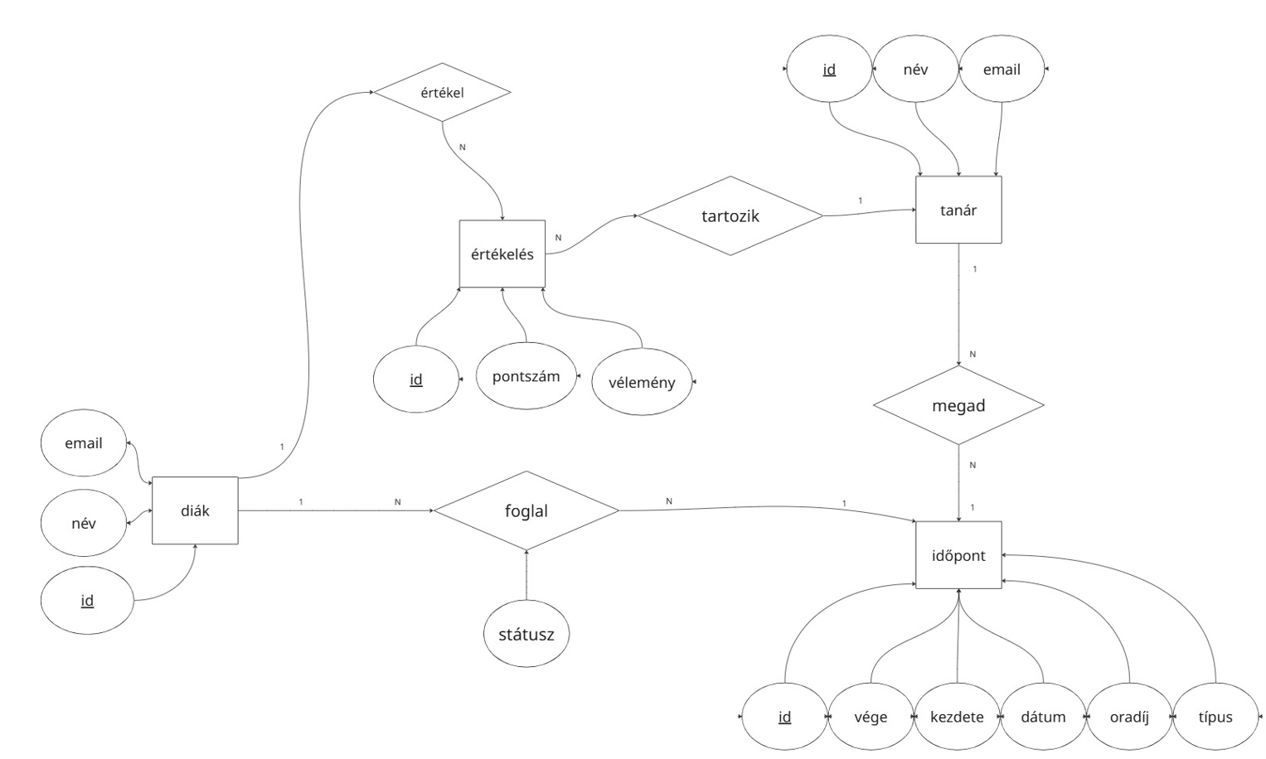
1. ábra – A projekt jelenlegi ER-modellje

2.1. Kapcsolatok értelmezése
Kapcsolat | Kardinalitás | Jelentése
Diák – Időpont | 1 : N | Egy diák több időpontot foglalhat, egy időpont legfeljebb egy diákhoz tartozik.
Tanár – Időpont | 1 : N | Egy tanár több időpontot hirdethet meg.
Diák – Értékelés | 1 : N | Egy diák több értékelést adhat.
Tanár – Értékelés | 1 : N | Egy tanárhoz több értékelés tartozhat.

3. UML osztálydiagram
Az UML diagram a rendszer fontosabb osztályait, azok adatait és műveleteit szemlélteti. A jelenlegi tervben a Diak és Tanar osztályokhoz műveletek is tartoznak, például foglalás, lemondás, értékelés, megadás és módosítás.
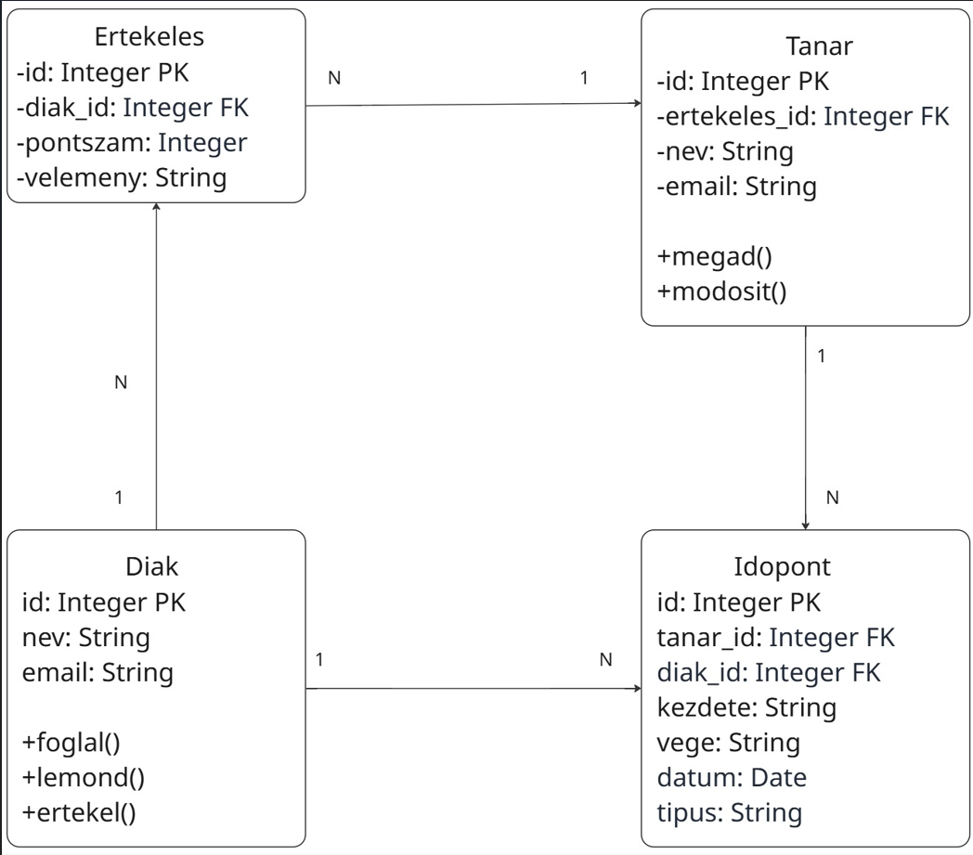
2. ábra – A projekt jelenlegi UML osztálydiagramja

3.1. Osztályok és műveletek
Osztály | Adatok | Tervezett műveletek
Diak | id, nev, email | foglal(), lemond(), ertekel()
Tanar | id, nev, email | megad(), modosít()
Idopont | id, tanar_id, diak_id, kezdete, vege, datum, tipus | Az időpont foglalási állapotának kezelése
Ertekeles | id, diak_id, tanar_id, pontszam, velemeny | Értékelés adatainak tárolása

